Εργασία 2: Μαθησιακός Σχεδιασμός για Ανεστραμμένη Τάξη δύο διδακτικών ωρών
Ονοματεπώνυμο: Προβατάς Σωτήριος
Τμήμα: Γ΄ΕΠΑΛ
ΣΤΟΙΧΕΙΑ ΜΑΘΗΜΑΤΟΣ
Tάξη: Γ’ ΕΠΑΛ
Μάθημα/Θέμα: Τοιχοποιίες
Σχολιάστε εδώ την αξία της πρότασής σας και τις προκλήσεις για τον εκπαιδευτικό
Ως εκπαιδευτικός προτείνω την παρακολούθηση βίντεο ώστε να γίνεται καλύτερη η προετοιμασία του μαθήματος. Με αυτό το τρόπο, οι μαθητές έχουν χρόνο στο σπίτι τους να δουν την διάλεξη και να απαντήσουν σε μερικές εύκολες ερωτήσεις έτσι ώστε να έχει γίνει μια προεργασία για το διαζώσης μάθημα. Στην διάρκεια του μαθήματος με την χρήση ψηφιακών εργαλείων αλλά και ομαδικών εργασιών το μάθημα γίνεται πιο ενδιαφέρον και ελκυστικό αλλά συγχρόνως πιο απαιτητικό για τους μαθητές. Τέλος, η ανάληψη ομαδικών εργασιών έχει ως αποτέλεσμα την διεξαγωγή περισσότερων συμμετοχικών δραστηριοτήτων και επικεντρώνεται η προσοχή του μαθητή στο συγκεκριμένο θέμα που αναλύουμε.
-----------------------------------------------------------------------------------------------------------------------------------------------------------------------------------------------------
Μαθησιακοί Στόχοι  (Διατυπώστε 1-2 στόχους  σύμφωνα με την ταξινομία Bloom) | Οι μαθητές ολοκληρώνοντας το μάθημα θα είναι σε θέση:  1 Να περιγράφουν τα είδη τοιχοποιίας  2 Να διακρίνουν την χρήση και την διαφορετικότητα των ειδών τοιχοποιίας  3 Να αξιολογήσουν τα είδη και τους τρόπους κατασκευής της τοιχοποιίας ως προς +++
Χρόνος  πριν ή κατά τη διάρκεια | Περιγραφή Δραστηριότητας/Στόχος που καλύπτεται | Τύπος Δραστηριότητας *  Αφομοίωση ή Πρακτική ή Διερεύνηση ή Συνεργασία ή Παραγωγή | Διάρκεια  Δραστηριότητας | Ψηφιακοί πόροι
Πριν το μάθημα | Παρακολούθηση video στο youtube με θέμα: Τοιχοποιίες  Απάντηση πολλαπλών ερωτήσεων, απάντηση ανοιχτών ερωτήσεων-θέματα συζήτησης | Αφομοίωσης | 60 λεπτά | https://ed.ted.com/on/M0N4YYtR
Στη Διάρκεια του μαθήματος | Εφαρμογή 1:Ομαδική εργασία, οι μαθητές δημιουργούν ομάδες στις οποίες βρίσκουν πληροφορίες για ένα συγκεκριμένο τύπο τοιχοποιίας και ένα υλικό της | Συνεργασίας | 20 λεπτά | Πηγές:  http://ebooks.edu.gr/ebooks/v/pdf/8547/4174/24-0134-02_Oikodomiki_G-EPAL_Vivlio-Mathiti/ Βιβλίο Επάλ Γ΄ Οικοδομικής σελ. 29-45
Στη Διάρκεια του μαθήματος | 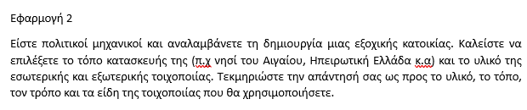  Εφαρμογή 2: Ομαδική εργασία δημιουργούνται καινούργιες ομάδες οι οποίες τώρα θα έχουν τουλάχιστον από έναν μαθητή της κάθε προηγούμενης ομάδας και να συζητήσουν την Εφαρμογή 2 (ομαδοσυνεργατική προσέγγιση jigsaw) | Συζήτησης | 25 λεπτά | Πηγές:  http://ebooks.edu.gr/ebooks/v/pdf/8547/4174/24-0134-02_Oikodomiki_G-EPAL_Vivlio-Mathiti/ Βιβλίο Επάλ Γ΄ Οικοδομικής σελ. 29-45
Στη Διάρκεια του μαθήματος | Εφαρμογή 3: Καλείστε να αναγνωρίσετε τα υλικά της τοιχοποιίας που παρακολουθήσατε στο video και να τα καταγράψετε:  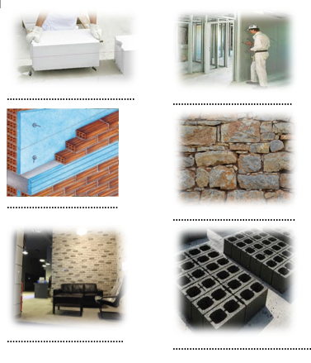 | Αξιολόγησης | 5 λεπτά
Στη Διάρκεια του μαθήματος | Ανακεφαλαίωση  Απάντηση του ερωτηματολογίου στο Google Forms και εξαγωγή των αποτελεσμάτων σε λογιστικό φύλλο | Πρακτικής | 10 λεπτά | https://docs.google.com/forms/d/1cjkYu5zrZceqV7PpsmHLCrssG4OcVCE0BjspYHYo9kM/edit

*Ιδέες για δραστηριότητες - τύποι δραστηριοτήτων*:
Δραστηριότητες Αφομοίωσης (Acquisition): Οι μαθητές παρακολουθούν/μελετούν πολυμεσικό υλικό (παρουσιάσεις, εικόνες, βίντεο), ιστοσελίδες, ψηφιακά κείμενα, κ.ά.
Δραστηριότητες Συνεργασίας (Collaboration): Οι μαθητές αναλαμβάνουν ομαδικές εργασίες στη διάρκεια των οποίων χρησιμοποιούν ψηφιακά εργαλεία για συζητήσεις με συναδέλφους και την κατασκευή των ομαδικών παραδοτέων.
Δραστηριότητες Συζήτησης (Discussion): Συζητήσεις που στοχεύουν στην επίλυση ενός προβλήματος και στην από κοινού λήψη αποφάσεων μέσω εργαλείων τηλεδιάσκεψης, εργαλείων σύγχρονης/ασύγχρονης συζήτησης.
Δραστηριότητες Διερεύνησης/ Έρευνας (Inquiring/Ivestigating): Οι μαθητές διατυπώνουν ερωτήματα ή/και διερευνούν σε πηγές τις απαντήσεις τους, οργανώνουν έρευνες που βασίζονται σε δεδομένα τα οποία συλλέγουν, αναλύουν και ερμηνεύουν. Τα δεδομένα μπορεί να προέρχονται από το διαδίκτυο. Οι μαθητές μπορεί να χρησιμοποιούν ψηφιακά εργαλείων για συλλογή και ανάλυση των δεδομένων.
Δραστηριότητες Πρακτικές (Practice): Οι μαθητές εξασκούνται μέσω ψηφιακών προσομοιώσεων, ψηφιακών εργαστηρίων, περιηγήσεις σε εικονικούς χώρους, διαδικτυακές δραστηριότητες με παιχνίδια ρόλων.
Δραστηριότητες Παραγωγικές (Productive): Οι μαθητές παράγουν/δημιουργούν (ατομικά ή ομαδικά) ψηφιακά κείμενα, εννοιολογικούς χάρτες, παρουσιάσεις, animation, blog, video, e-portfolio, κ.λπ.
Άλλο……

